中恒-保理资产交接国胜需求
文档日志
版本号 | 作者 | 修订内容 | 发布时间
1.0 | 周治勇 | 新增文档 | 2026-10-22

1、需求描述

1.1、需求背景
中恒现有全部资产将切换至新合作方--国胜。系统需重新与国胜完成接口对接，对接完成后，后续用户扣款、线下还款信息推送、资产回购等操作均由国胜负责执行。

1.2、需求范围

1、 交接资料清单
包括：资产清单、资产影像资料、还款计划表、实际还款记录。

2、 用户扣款流程（待确认）
1、国胜将扣款指令推送至通汇系统，通汇业务系统使用“国胜中金商户号”发起扣款，并 100%清分至通汇商户。
2、国胜将扣款指令推送至通汇系统，通汇业务系统使用“通汇嘉泰中金商户号”发起扣款，并 100%清分至通汇商户。

3、 合作方服务费对账
系统新增合作方服务费对账单，通汇100%收取客户还款（线上/线下），按月基于账单转付国胜。

4、其它
涉及系统：租赁资产保理服务
备注：合作方名称暂时可以不修改，后续调整。

1.3、产品要素
产品要素 | 规则说明
项目名称 | 中恒乘用车资产托管项目
交易主体 | 1.委托方/资产持有方：上海通汇嘉泰商业保理有限公司
交易主体 | 2.受托方/服务方：国胜（天津）融资租赁有限公司、青岛泽正不良资产处置有限公司
交易主体 | 3.原受托方/服务方：中恒信合（厦门）融资租赁有限公司
托管标的 | 嘉泰保理合法持有的、已完成全额投放的乘用车保理应收账款债权，及附属的车辆抵押权、GPS权益等从权利
资管服务保证金 | 1.嘉泰保理按照在贷资产投放金额的3%收取保证金。  2.保证金余额由原受托方与当前受托方共同缴纳组成。如发生资产回购情形，优先动用原受托方已缴纳保证金进行抵扣结算，国胜资管需同步补足等额保证金，确保嘉泰保理项下保证金余额持续不低于在贷资产投放金额的3%。
还款节奏 | 底层客户还款节奏、利率、还款日均按原《融资租赁合同》《有追索权保理合同》等协议约定执行
GPS服务 | 嘉泰保理在GPS设备商服务系统开设账号并将客户的GPS位置信息共享至国胜资管
支付通道 | 扣款主通道由嘉泰保理在三方支付公司确认，国胜资管负责账单代扣、协助客户银行卡信息更新、异常扣款处理
免息期 | 1.底层客户单期账单还款宽限期为应还日后5个自然日  2.国胜资管2个工作日内支付回购对账单
逾期罚息 | 客户5个自然日内还款免罚息，从第6个自然日起按从第1个自然日起的实际逾期天数收取罚息，逾期罚息为逾期金额的千分之五每日，其中2/3由嘉泰保理收取，1/3由国胜收取。若发生减免情况，则需及时推送减免信息至嘉泰保理。
客户线上还款（含二维码还款） | 1.流程：在客户账单到期日/客户申请提前结清日（T日），嘉泰保理对客户绑定银行卡发起线上扣款或生成动态二维码发给客户支付，扣款成功后实时清分；
客户线上还款（含二维码还款） | 2.金额：扣款金额=本金+服务费+罚息（若有）
客户线下还款（含结清） | 1.客户T日线下还款给通汇专户/国胜资管（特殊情形），国胜资管向嘉泰保理同步客户还款信息；
客户线下还款（含结清） | 2.次个自然日，嘉泰保理按照收款渠道生成【线下还款对账单】/【线下提前结清对账单】推送至国胜资管，金额同“客户线上还款”公式；
客户线下还款（含结清） | 3.对账单生成后2个工作日内（含工作日当日），国胜资管将收款至其名下的款项（若有）按照【线下还款对账单】/【线下提前结清对账单】转付至嘉泰保理；
客户线下还款（含结清） | 4.嘉泰保理确认收款并及时核销对账单。
客户线下还款（含结清） | 注：嘉泰保理要求客户线下还款全部还款至通汇专户，如遇通汇专户异常、资金安排等特殊情形，且需经嘉泰保理审批方可走国胜资管代收通道。
回购机制 | 1.触发情形：  ①客户当期应还款项逾期天数连续达到60个自然日；  ②国胜资管主动申请的回购；
回购机制 | 2.次个自然日，嘉泰保理根据触发规则的相关账单生成【回购对账单】推送至国胜资管，账单金额=剩余各期本金+服务费+罚息（若有）；
回购机制 | 3.对账单生成后2个工作日内（含工作日当日），国胜资管按照【回购对账单】支付至嘉泰保理；
回购机制 | 4.对账单支付结算完成后，嘉泰保理出具《权利转让协议》至国胜资管；
回购机制 | 5.嘉泰保理确认收款并及时核销对账单。
资金支付违约金 | 若国胜资管逾期支付回购对账单，需按照年利率24%（一年以360天计）的标准向嘉泰保理支付违约金（计算公式：逾期违约金=逾期金额*逾期天数*24%/360）；
资金支付违约金 | 逾期超过7个自然日视为严重违约，则嘉泰保理有权要求国胜资管在2个工作日内对剩余债权进行全部回购。
资管服务费对账单 | 1.每月1日系统自动生成资管服务费对账单发送至国胜资管；账单金额=上月所有实际结算完的账单对应的合作方服务费+逾期罚息（合作方）-逾期对账单金额
资管服务费对账单 | 2.对账单生成后5个工作日内国胜资管对账完毕；
资管服务费对账单 | 3.嘉泰保理在确认国胜资管当前无账单逾期且国胜资管账单确认完毕后2个工作日内发起资管服务费支付流程。
代偿 | 无代偿

2、需求详细

2.1、 资产数据提供
资产清单、还款计划表、实际还款记录、资产影像资料

2.1.1、 资产数据导出与导入
1、 数据从先行通数据库导出以下资产数据，由国胜人工完成导入：资产清单、还款计划表、实际还款记录
2、 资产影像资料以 URL 格式提供，由国胜自行下载。
📎导入模板_v2.xlsx

2.2、 还款台账
1、 增加一列还款类型“实还资方罚息”
2、 实还资方罚息：实收罚息*2/3
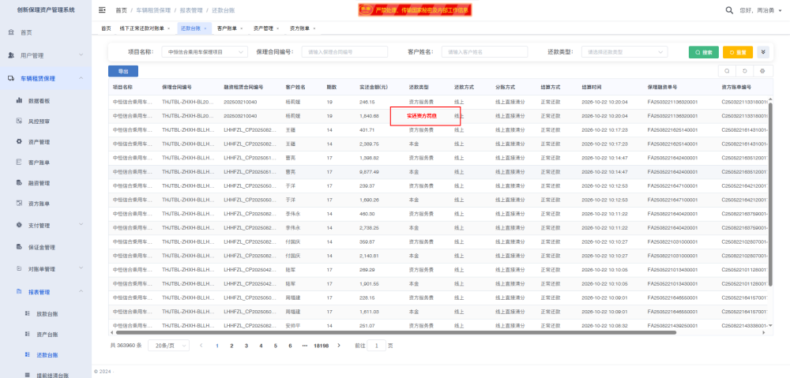

2.3、客户账单
1、 应还罚息：客户5个自然日内还款免罚息，从第6个自然日起按从第1个自然日起的实际逾期天数收取罚息，逾期罚息为逾期金额的千分之五每日。
2、 实还罚息：合作方推送客户实际罚息金额。
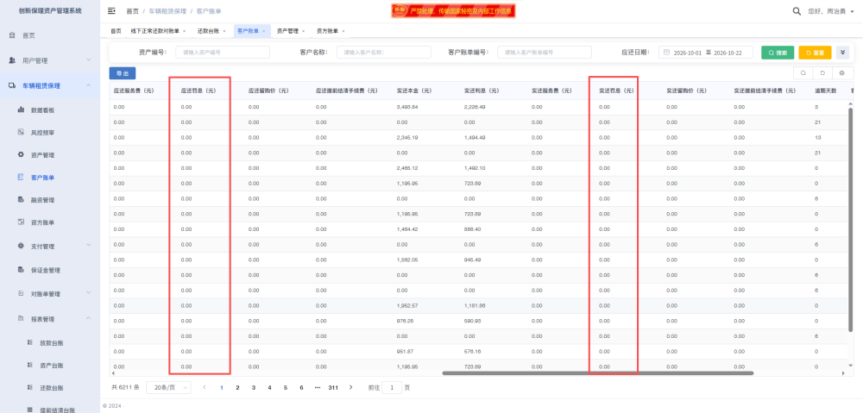

2.4、资方账单
实还资方罚息：实收罚息*2/3
实还管理方罚息：实收罚息*1/3
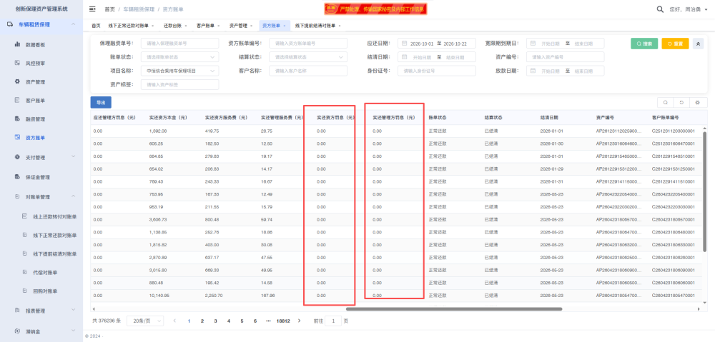

2.5、 合作方服务费对账单
账单周期：上月线上/线下用户所有还款
账单生成日期：每个月1日生成
账单类型：合作方服务费对账单

2.5.1、账单列表
应付合作方罚息：实收罚息*1/3
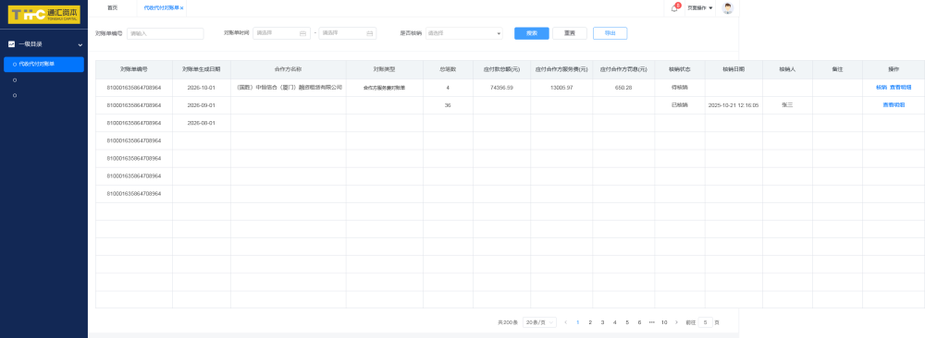

2.5.2、账单详情
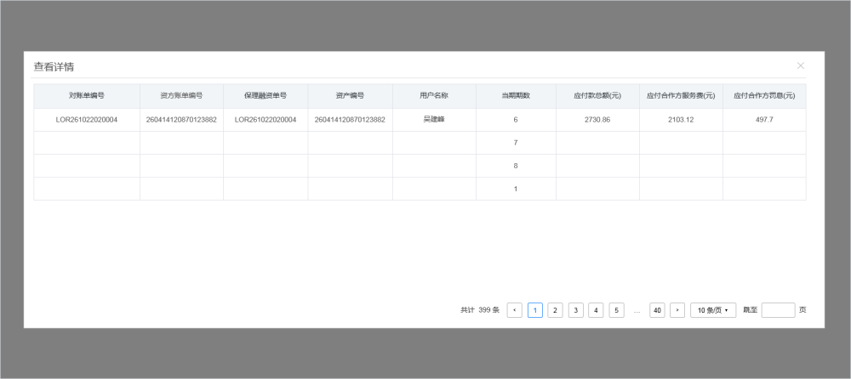

2.5.3、账单核销


